**«Жас Ұлан» біріңғай балалар мен жасөспірімдер ұйымы**

**«Сұңқар» балалар мен жасөспірімдердің мектеп ұйымы**

**Единая детско-юношеская организация «Жас Ұлан**

**Школьная детско-юношеская организация «Сұңқар»**

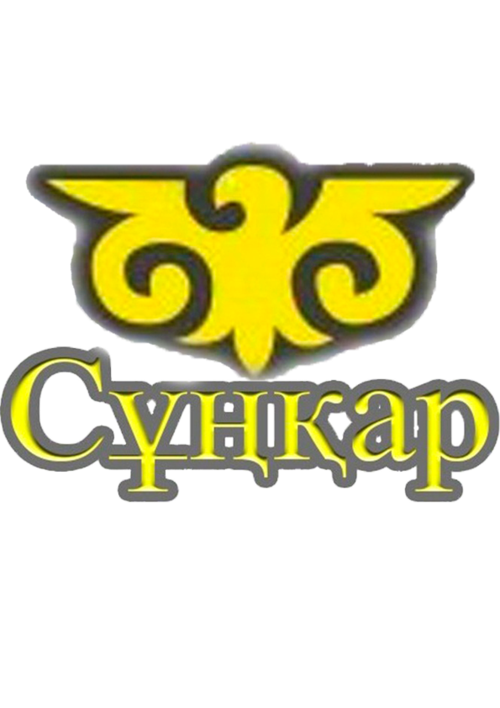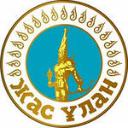

**Девиз организации:**

Жас Ұланың Сұңқардайын самғасын,

Қанаттары еш уақытта талмасын.

Оқу, білім, өнер, арды жиып ап,

Бар жиғанын туған елге арнасын.

**В структуру ДЮО входят:**

* Школьный Маслихат;
* Совет старост;
* Отряд волонтёров «Солнышко»;
* Активы классов.

**Школьный Маслихат** состоит из 7 министерств, которые работают по основным направлениям ЕДЮО «Жас Ұлан»:

* Министерство «Зерде» (СМИ, интеллекуальные мероприятия и т.д.);
* Министерство «Руханият» (культура и досуг учащихся, творческие мероприятия и т.д.);
* Министерство «Отан» (военно-патриотическое воспитание, патриотические мероприятия);
* Министерство «Салауат» (формирование ЗОЖ, развитие физической культуры);
* Министерство «Еңбек» (внешние связи, профориентация);
* Министерство «Жеті жарғы» (правовая грамотность обучающихся);
* Министерство «Экоәлем» (экологические акции, субботники).

**Деятельность отряда «Солнышко»**



**Динамические**

**паузы**

**Классные часы**

**Игры**

**Конкурсы**

**Сотрудничество ДЮО «Сұңқар» с учреждениями города**



**ЦЗДТ**



**Дворец школьников**

**им. М.М.Катаева**

**КГУ «ОДПНЦОССУ»**



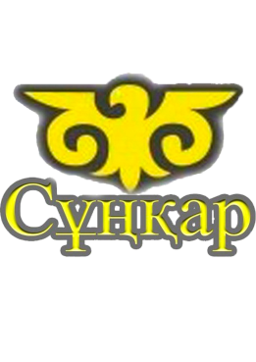

**ДЮО**





**Массовая библиотека**

**№ 10**



**Дебатный клуб «Самрұқ»**

**при ИнЕУ**







**ГУ «Областной дом ребёнка»**